

实 训 手 册

实习类型： 大数据实训

学 院： 软件学院

专 业： 软件工程

班 级： 20级大数据2班

学 号： 202026701072

姓 名： 刘延韬

指导教师： 张鹏飞

实习单位： 软通动力技术服务有限公司

### 目录

一、 项目名称

二、 意义背景

三、 需求分析

四、 功能设计

4.1概要设计

4.1.1功能概要

4.1.2系统整体功能用例图

4.1.3系统数据流图

4.2详细设计

4.2.1登录注册

4.2.2文件操作

4.2.3用户管理

五、 数据库设计

5.1数据库设计概述

5.2数据库逻辑结构设计

5.3数据库物理结构设计

5.3数据表结构

六、 亮点设计

6.1预览文件

6.2回收站

6.3个人信息

七、 运行截图

7.1注册登录

7.1.1注册

7.1.2登录

7.1.3找回密码

7.2运行操作

7.2.1注册登录

7.2.2购买界面

7.2.3数据分析

7.3用户管理

7.3.1查看信息

7.3.2签到

八、 实习总结

# 项目名称

“天猫商城”数据收集与分析

# 意义背景

由于公司的要求，运用主要以hadoop的技术框架为主，配合后端Java的代码的综合使用，学会使用springboot。同时，运用在实习期间学到的知识，基于springboot+hadoop+mysql框架，采用jsp前端页面，以springboot后台为主，完成项目的登录、注册、密码找回、数据展示、上传、下载、修改、删除、签到、预览、回收站、查看个人文件和群组文件等功能。

# 需求分析

|  |  |  |  |
| --- | --- | --- | --- |
| **主要业务** | **Story模块** | **主要功能** | |
| 进入系统 | 注册 | 用户可以通过邮箱或者手机号注册账号，注册成功后，用户可通过输入用户名和密码登录账号。 |
| 登录 |
| 修改个人信息 |
| 购买商品 | 选择商品 | 用户可以点击自己喜欢的商品并加入购物车，然后进行线上支付。 |
| 加入购物车 |
| 购买商品 |

# 功能设计

## 4.1概要设计

### 4.1.1功能概要

**（1）注册**：新用户在第一次使用天猫商城，需要进行注册。用户输入自己的用户名、密码以及要绑定的邮箱等信息即可注册成功。

**（2）登录**：用户可以输入用户名和密码来登录自己的账号页面。

**（3）选择商品**：用户可以进入商品界面选择自己喜欢的商品

**（4）加入购物车**：用户可以把自己喜欢的商品加入到购物车中

**（5）购买商品**：用户可以线上支付自己想要购买的商品

### 4.1.2系统整体功能用例图

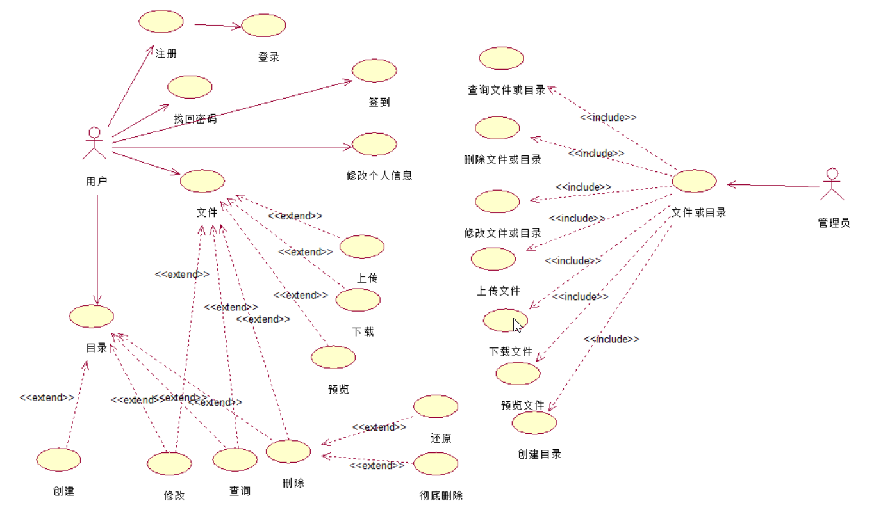

图4.1

### 4.1.3系统数据流图

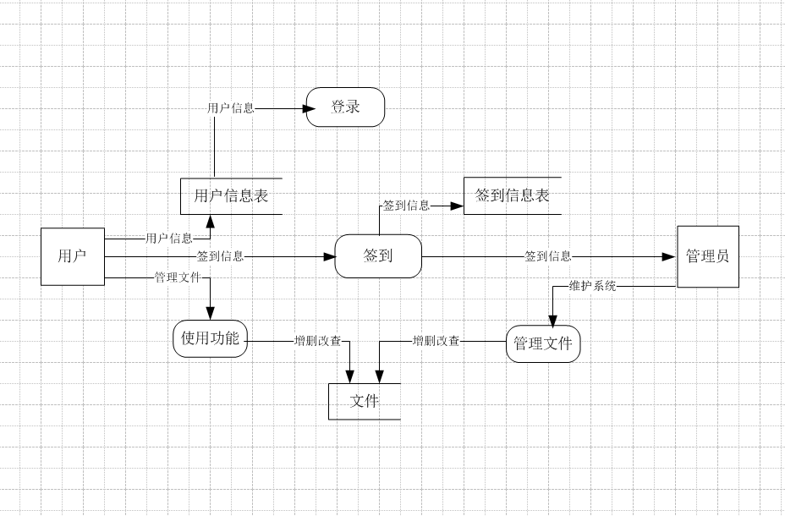

图4.2

## 4.2详细设计

### 4.2.1登录注册

1. 注册

用户输入用户名、密码以及个人邮箱在天猫商城上注册自己的账号。

（2）登录

用户完成注册后，可以通过用户名和密码登录天猫商城。

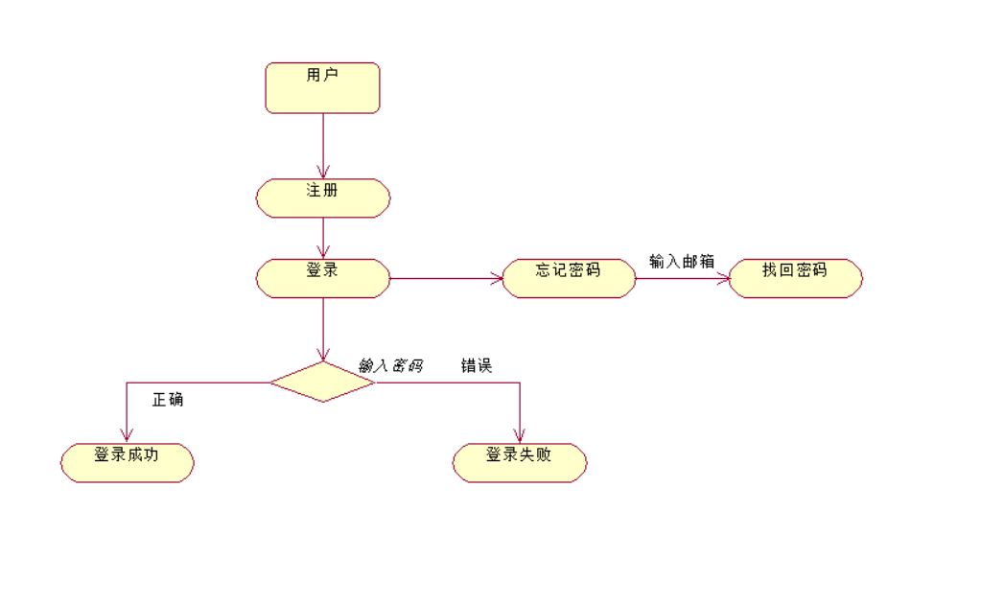

图4.3

### 4.2.2文件操作

1. 创建目录：用户可以创建一个文件夹。
2. 上传下载：用户可以实现上传下载文件。
3. 预览：用户可以实现在线预览。
4. 修改：用户可以修改文件名称。
5. 查询：用户可以通过文件类型筛选或者输入关键字查询。
6. 删除：删除的文件会暂时存储在回收站，用户可以选择还原或者永久删除。

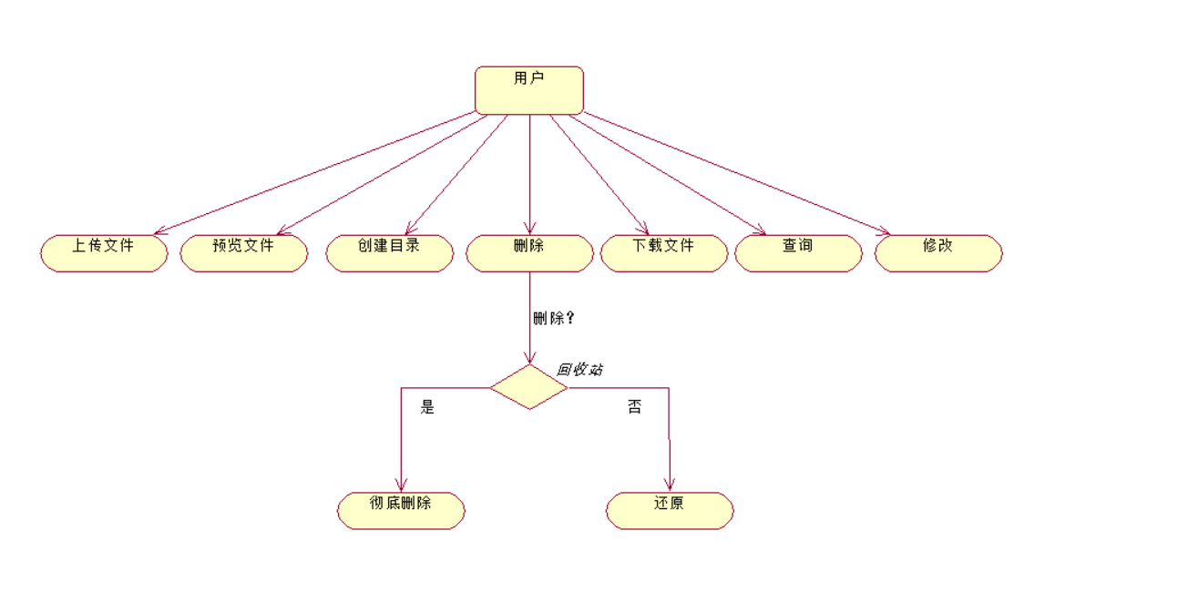

图4.4

### 4.2.3用户管理

1. 增删改查：管理员对所有文件增删改查。
2. 管理信息：可以查看所有用户的信息。
3. 查看签到情况：查看每天的签到情况。

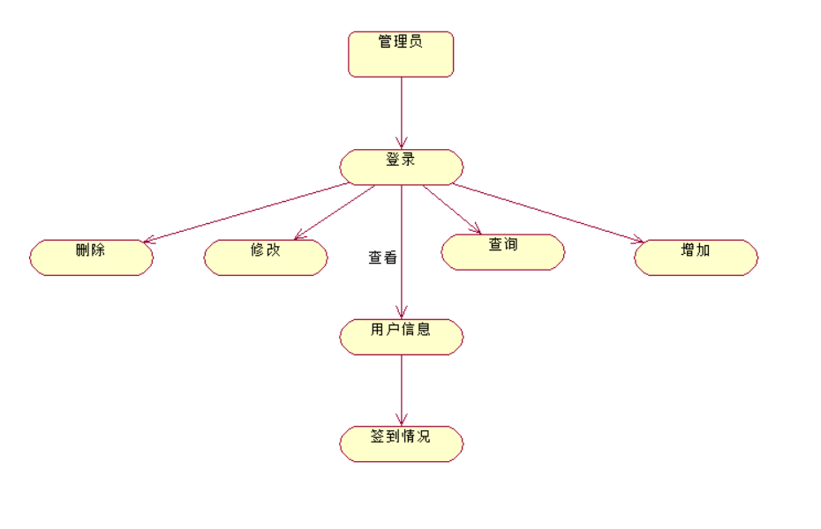

图4.5

# 数据库设计

## 5.1数据库设计概述

本系统采用MySQL数据库进行开发，本系统共有七张表。

## 5.2数据库逻辑结构设计

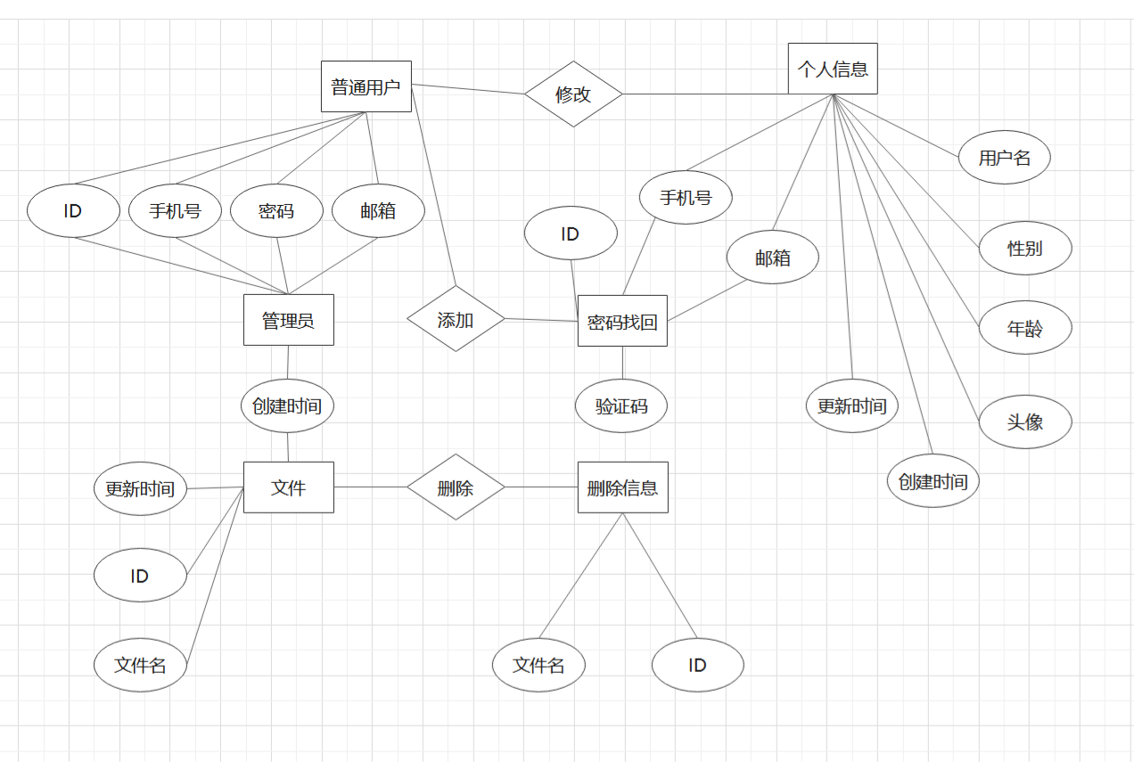

图5.1

## 5.3数据库物理结构设计

CREATE TABLE `admin` (  
`id` int(11) NOT NULL AUTO_INCREMENT,  
`uname` varchar(255) DEFAULT NULL,  
`uphone` varchar(255) NOT NULL,  
`password` varchar(255) NOT NULL,  
`head` longblob,  
PRIMARY KEY (`id`)  
) ENGINE=InnoDB DEFAULT CHARSET=utf8;

CREATE TABLE `user` (

`id` int(11) NOT NULL AUTO_INCREMENT,

`uname` varchar(255) DEFAULT NULL,

`password` varchar(255) NOT NULL,

`uphone` varchar(255) NOT NULL,

`email` varchar(255) NOT NULL,

`head` longblob,

PRIMARY KEY (`id`),

KEY `uphone` (`uphone`)

) ENGINE=InnoDB AUTO_INCREMENT=10 DEFAULT CHARSET=utf8;

CREATE TABLE `user_info` (

`id` int(11) NOT NULL AUTO_INCREMENT,

`uphone` varchar(255) NOT NULL,

`uname` varchar(255) DEFAULT NULL,

`sex` varchar(255) DEFAULT NULL,

`img` varchar(255) DEFAULT NULL,

`age` int(11) DEFAULT NULL,

`head` longblob,

PRIMARY KEY (`id`)

) ENGINE=InnoDB DEFAULT CHARSET=utf8;

CREATE TABLE `teacher` (  
`id` int(11) NOT NULL AUTO_INCREMENT,  
`uphone` varchar(255) NOT NULL,  
`password` varchar(255) DEFAULT NULL,  
`email` varchar(255) DEFAULT NULL,

`uname` varchar(255) DEFAULT NULL,  
PRIMARY KEY (`id`)  
) ENGINE=InnoDB DEFAULT CHARSET=utf8;

CREATE TABLE `file_info` (

`id` int(11) NOT NULL AUTO_INCREMENT,

`filename` varchar(255) DEFAULT NULL,

`uphone` varchar(255) DEFAULT NULL,

PRIMARY KEY (`id`),

KEY `uphone` (`uphone`),

CONSTRAINT `uphone` FOREIGN KEY (`uphone`) REFERENCES `user` (`phone`)

) ENGINE=InnoDB AUTO_INCREMENT=14 DEFAULT CHARSET=utf8;

CREATE TABLE `recycle` (

`id` int(11) NOT NULL AUTO_INCREMENT,

`time` varchar(255) NOT NULL,

`way` varchar(255) NOT NULL,

`filename` varchar(255) NOT NULL,

PRIMARY KEY (`id`)

) ENGINE=InnoDB DEFAULT CHARSET=utf8;

CREATE TABLE `sign` (

`id` int(11) NOT NULL AUTO_INCREMENT,

`time` varchar(255) NOT NULL,

`date` varchar(255) NOT NULL,

PRIMARY KEY (`id`)

) ENGINE=InnoDB DEFAULT CHARSET=utf8;

## 5.3数据表结构

表1 admin

|  |  |  |  |  |  |
| --- | --- | --- | --- | --- | --- |
| 字段 | 类型 | 字段长度 | 描述 | 是否可为空 | 备注 |
| id | int | 10 | id | not null | 自增，主键 |
| uname | varchar | 20 | 用户名 | not null |  |
| uphone | varchar | 50 | 手机号 | not null |  |
| password | varchar | 20 | 密码 | not null |  |
| email | varchar | 20 | 邮箱 | not null |  |
| create_time | timestamp |  | create_time | not null | DEFAULT  CURRENT_TIMESTAMP |
| update_time | timestamp |  | update_time | null |  |

表2 user

|  |  |  |  |  |  |
| --- | --- | --- | --- | --- | --- |
| 字段 | 类型 | 字段长度 | 描述 | 是否可为空 | 备注 |
| id | int | 10 | id | not null | 自增，主键 |
| uname | varchar | 20 | 用户名 | not null |  |
| uphone | varchar | 50 | 手机号 | not null |  |
| password | varchar | 20 | 密码 | not null |  |
| email | varchar | 20 | 邮箱 | not null |  |
| create_time | timestamp |  | create_time | not null | DEFAULT  CURRENT_TIMESTAMP |
| update_time | timestamp |  | update_time | null |  |

表3 user_info

|  |  |  |  |  |  |
| --- | --- | --- | --- | --- | --- |
| 字段 | 类型 | 字段长度 | 描述 | 是否可为空 | 备注 |
| id | int | 10 | id | not null | 自增，主键 |
| uname | varchar | 20 | 用户名 | not null |  |
| uphone | varchar | 50 | 手机号 | not null |  |
| password | varchar | 20 | 密码 | not null |  |
| email | varchar | 20 | 邮箱 | not null |  |
| img | varchar | 30 | 头像 | not null |  |
| update_time | timestamp |  | update_time | not null |  |
| create_time | timestamp |  | create_time | not null | DEFAULT  CURRENT_TIMESTAMP |

表4 file_info

|  |  |  |  |  |  |
| --- | --- | --- | --- | --- | --- |
| 字段 | 类型 | 字段长度 | 描述 | 是否可为空 | 备注 |
| id | int | 10 | id | not null | 自增，主键 |
| filename | varchar | 20 | 文件名 | not null |  |
| uphone | varchar | 50 | 手机号 | not null |  |
| create_time | timestamp |  | create_time | not null | DEFAULT  CURRENT_TIMESTAMP |
| update_time | timestamp |  | update_time | null |  |

表5 teacher

|  |  |  |  |  |  |
| --- | --- | --- | --- | --- | --- |
| 字段 | 类型 | 字段长度 | 描述 | 是否可为空 | 备注 |
| id | int | 10 | id | not null | 自增，主键 |
| uname | varchar | 20 | 用户名 | not null |  |
| uphone | varchar | 50 | 手机号 | not null |  |
| password | varchar | 20 | 密码 | not null |  |
| email | varchar | 20 | 邮箱 | not null |  |
| create_time | timestamp |  | create_time | not null | DEFAULT  CURRENT_TIMESTAMP |
| update_time | timestamp |  | update_time | null |  |

表6 recycle

|  |  |  |  |  |  |
| --- | --- | --- | --- | --- | --- |
| 字段 | 类型 | 字段长度 | 描述 | 是否可为空 | 备注 |
| id | int | 10 | id | not null | 自增，主键 |
| time | varchar | 20 | 文件删除时间 | not null |  |
| way | varchar | 50 | 文件原路径 | not null |  |
| filename | varchar | 20 | 文件名 | not null |  |
| create_time | timestamp |  | create_time | not null | DEFAULT  CURRENT_TIMESTAMP |
| update_time | timestamp |  | update_time | null |  |

表7 sign

|  |  |  |  |  |  |
| --- | --- | --- | --- | --- | --- |
| 字段 | 类型 | 字段长度 | 描述 | 是否可为空 | 备注 |
| id | int | 10 | id | not null | 自增，主键 |
| time | varchar | 20 | 签到时间 | not null |  |
| date | varchar | 50 | 签到日期 | not null |  |
| create_time | timestamp |  | create_time | not null | DEFAULT  CURRENT_TIMESTAMP |
| update_time | timestamp |  | update_time | null |  |

# 亮点设计

## 6.1预览文件

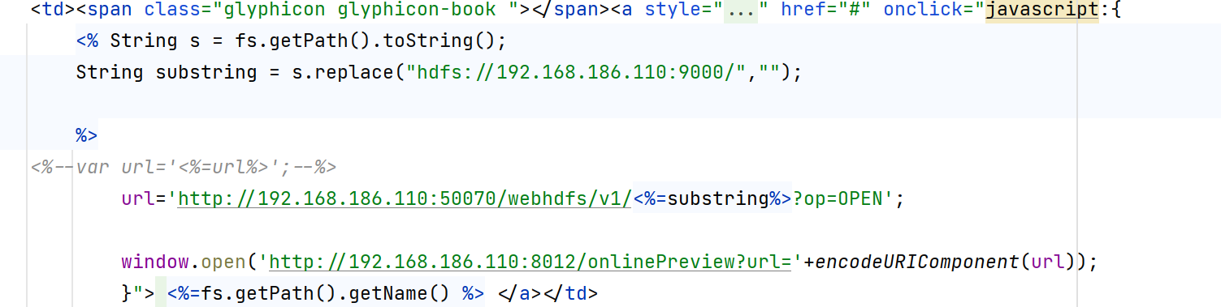

图6.1

## 6.2回收站

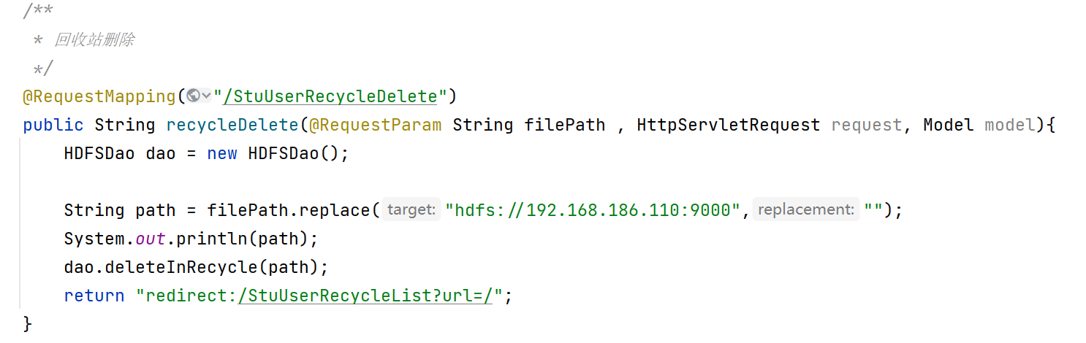

图6.2

## 6.3个人信息

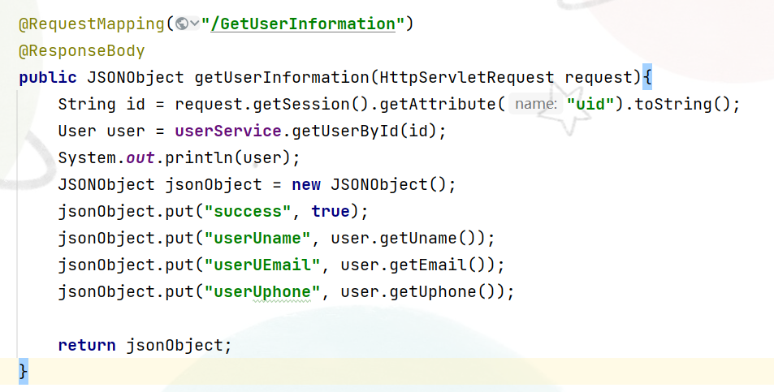

图6.3

# 运行截图

## 7.1注册登录

### 7.1.1注册

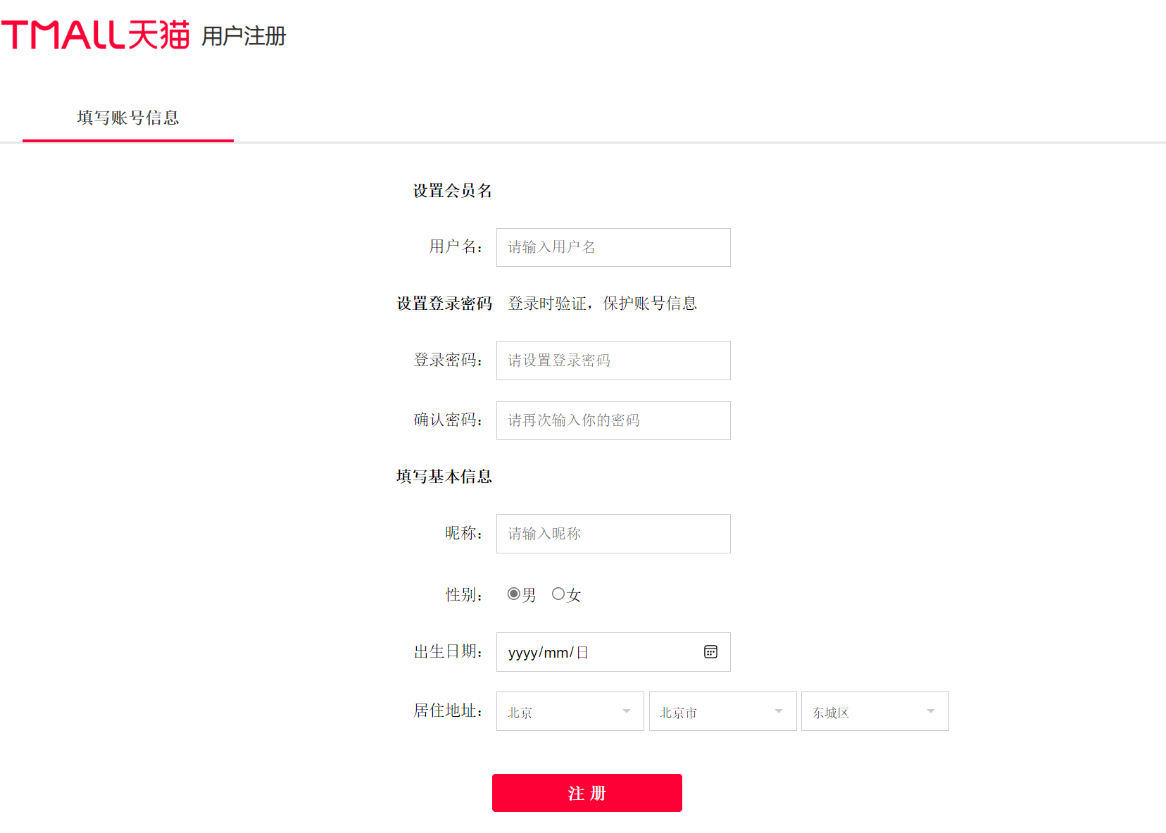

图7.1

### 7.1.2登录

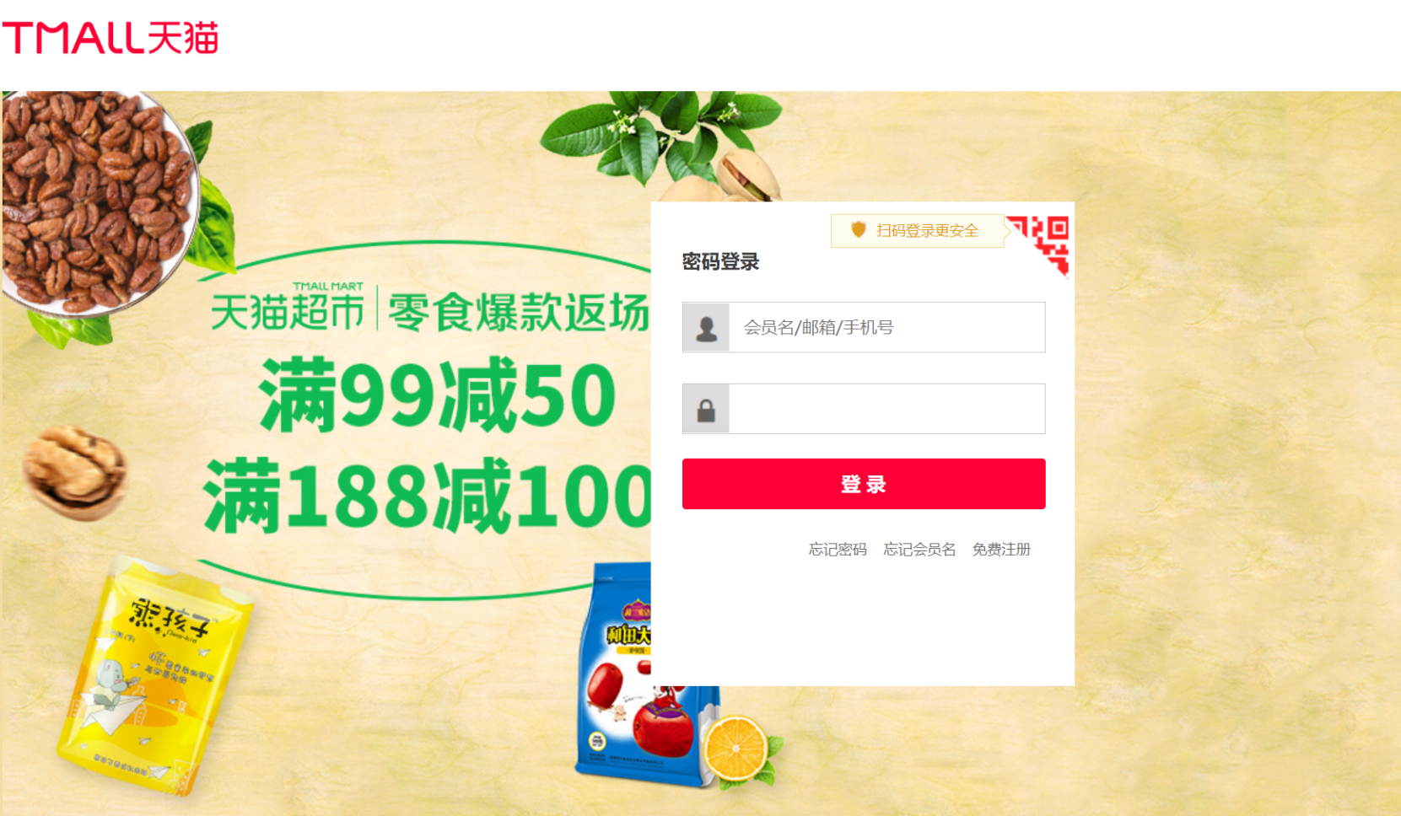

图7.2

## 7.2购买界面

### 7.2.1商品界面

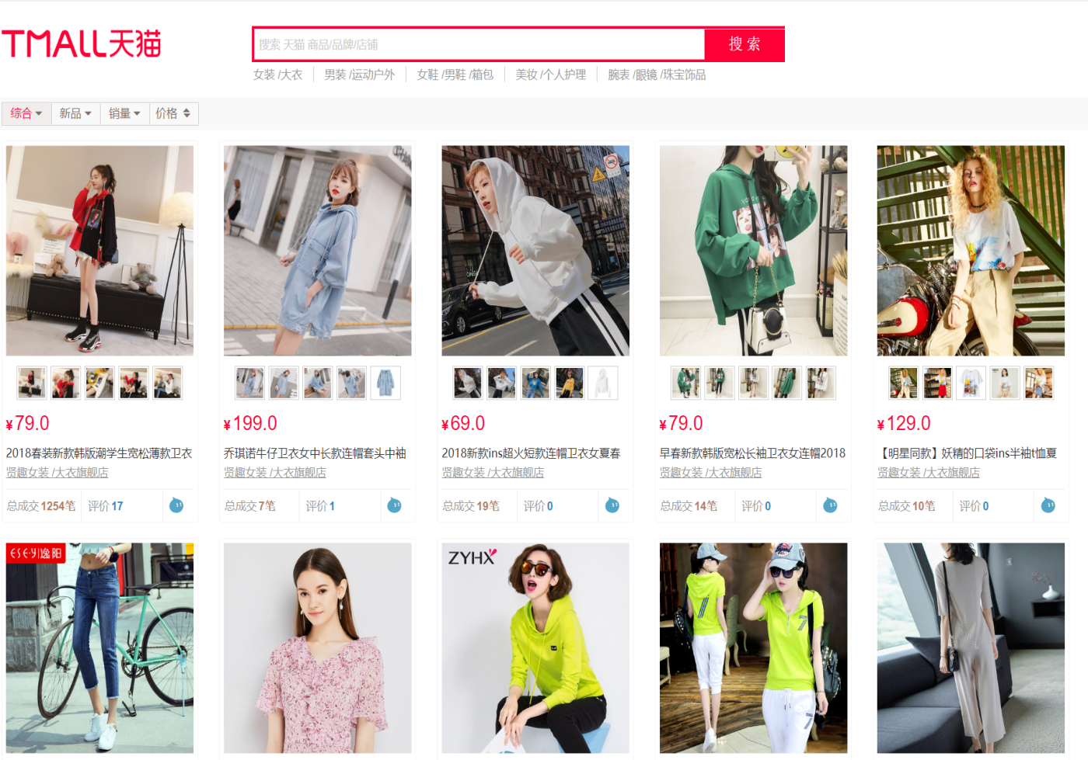

图7.3

### 7.2.2购物界面

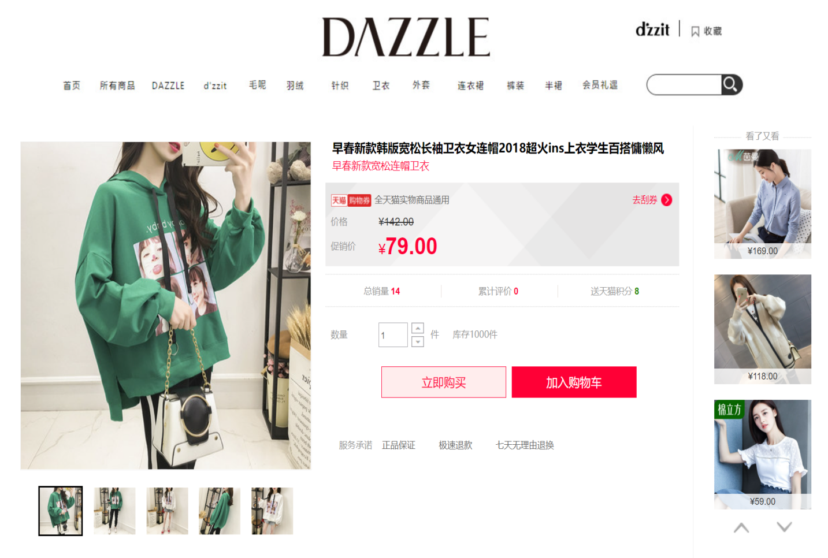

图7.5

## 7.3数据分析

### 7.3.1统计购物总数最多的前十，并求出平均值

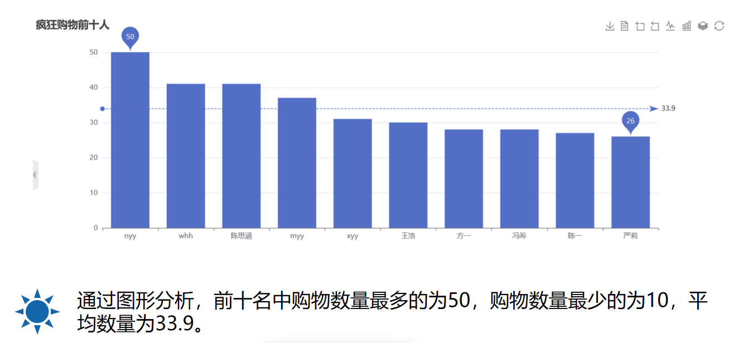

### 7.3.2商品类型分布

### 

### 7.3.3统计男女用户比例

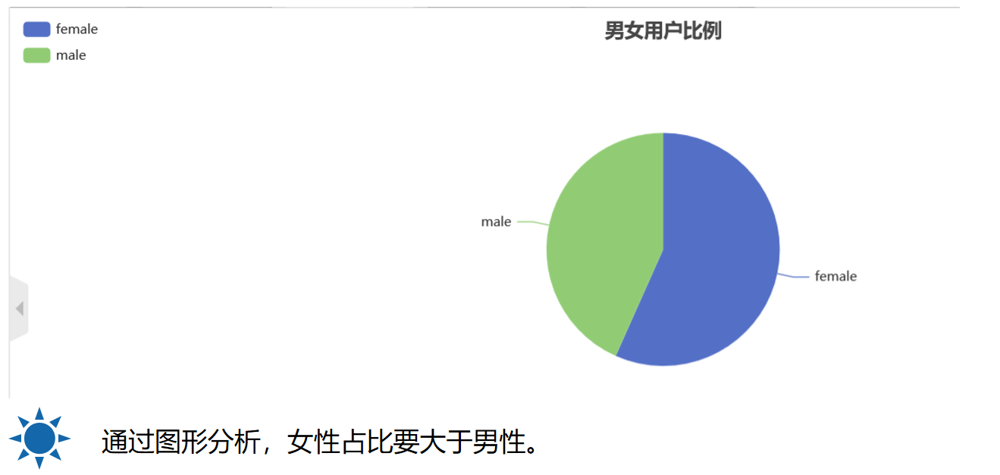

### 7.3.4男女每天消费金额比较

### 

### 7.3.5前两名用户的消费喜好

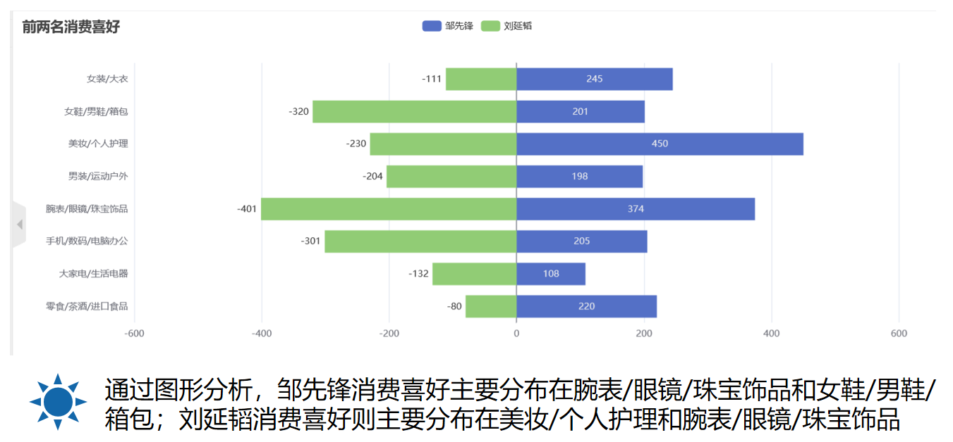

# 实习总结

通过这段时间张鹏飞老师讲授的实践培训，我对软件工程的课程有了更加深入的了解，特别是在大数据云存储方面。大数据是一个数据集合，其规模之大，在采集、存储、管理、分析等方面大大超越了传统数据库软件工具的能力，具有海量数据规模、数据传输速度快、数据类型多样、价值密度低四个特点。

大数据的基础在于海量数据的云存储，如何获取海量数据并分布式存储是大数据的首要问题。大数据不能由单台计算机处理，必须是分布式架构。它的特点是对海量数据进行分布式数据挖掘。但它必须依靠云计算分布式处理，分布式数据库和云存储以及虚拟化技术。Linux操作系统具有稳定性、安全性、资源消耗低等优点，是构建分布式集群的最佳选择。大数据的意义不在于海量数据的存储，而在于海量数据的计算。归根结底，它在于四个字：“辅助决策”，利用大数据分析来总结经验，发现模式，预测趋势。因此，可以看出，数据本身并不产生价值，大数据必须与其他特定领域和行业相结合，为企业决策提供帮助，才具有价值。许多企业和政府部门都可以利用大数据来改善管理和决策。

在开发的过程中，要养成良好的编码习惯，准守开发手册的约定和规范，而高效安全的快速开发出产品来完成需求。 在今后的学习实践中，我会坚守软件开发规范，做一个让同事省心，让客户满意的工程师。

实习工作评价与成绩评定

|  |
| --- |
| 学生自我鉴定：  对于这次实践培训，我能够按时听讲课并认真聆听，并且能够在课程结束后按时完成工作和作业。提出的问题基本上可以通过自己检查信息或询问同学来解决。能够积极参与团队项目的开发，完成分配给他们的任务。虽然后端代码写得不是很好，但我积极参与前端和文档编写，并将从事未来的研究和工作。  对于这次实践培训，我能够按时听讲课并认真聆听，并且能够在课程结束后按时完成工作和作业。提出的问题基本上可以通过自己检查信息或询问同学来解决。能够积极参与团队项目的开发，完成分配给他们的任务。虽然后端代码写得不是很好，但我积极参与前端和文档编写，并将在将来的研究或者工作室努力学习。 |
| 实习单位或指导教师意见（由实习企业填写）：  单位(盖章):  2021年 9月 1日 |
| 实习工作成绩（占综合成绩 50%）  实习报告成绩（占综合成绩 50%）  实习综合成绩(百分制)  指导教师签字:张鹏飞  2021年 9月 1日 |
| 评阅教师评定实习成绩:  评阅教师签名:  年 月 日 |

A：90~100分 A-：85~89分 B+：82~84分 B：78~81分 B-：75~77分

C+：72~74分 C：68~71分 C-：64~67分 D：60~63分 F：<60分